ДЕТСКИЕ РАЗВИВАЮЩИЕ ИГРЫ НА КУХНЕ
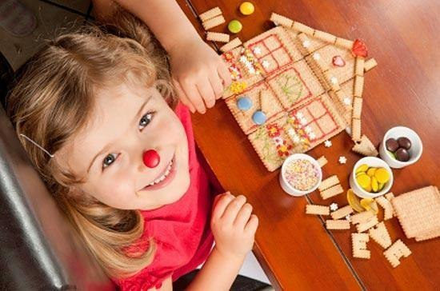
Вечно занятая домашними делами мама – еще не повод не заниматься развитием ребенка! Даже на кухне, пока мама готовит, можно придумать немало полезных развивающих игр, которые займут ребенка, которого не интересует сам процесс готовки и помощи по хозяйству.

Такие игры просто организовать на любой кухне, их можно изменять – в зависимости от возраста малыша, при этом они развивают фантазию, память, мышление, ловкость, координацию движений, тренируют мелкую моторику.
✔ Золушка
Насыпьте в миску макароны разного сорта (ракушки, спиральки, трубочки) и предложите малышу их рассортировать. Посчитайте вместе с ребенком, сколько макарон каждого сорта было в миске. Кроме того, макароны-трубочки можно нанизывать на шнурок, получатся бусы. Одновременно тренируется мелкая моторика.
✔ Таймер
Почти на каждой кухне есть таймер (или микроволновка с таймером). Каждый раз, устанавливая время на таймере, объявляйте вслух «1 минута», «5 минут» и т.п. А когда таймер просигналит, еще раз напомните малышу о том, сколько времени прошло.
Регулярные занятия с таймером развивают чувство времени. Кроме того, таймер можно использовать в качестве «звонка на переменку».
Например, вы занимаетесь приготовлением пищи, а ребенок просит вас почитать книжку. Поставьте таймер на несколько минут и объясните ребенку, что обязательно почитаете, когда для вас прозвенит «звонок на переменку». Не забудьте выполнить обещание!
✔ Юный дизайнер
Предложите ребенку проявить фантазию, украшая ваши блюда. Подготовьте зелень, маслины, ломтики овощей, орехи, варенье и другие «материалы». Из них можно сделать смешные рожицы, цветы, выложить мозаику на приготовленном блюде, и так далее.
✔ Настольный хоккей
Поставьте на стол поднос или картонную коробку от конфет (это будет хоккейное поле, углы – ворота). Дайте ребенку горошину (мяч) и трубочку-соломинку от пакета с соком (клюшка). Пусть малыш поиграет в хоккей, пока вы занимаетесь делами. Эта «простая» игра тренирует ловкость и координацию движений.
✔ Лепка из теста
Если вы замесили тесто, то сделайте и для вашего ребенка небольшой кусочек теста из 1,5 чашек муки, 0,5 столовой ложки соли, 0,25 чашки воды (добавлять постепенно) и 0,25 чашки растительного масла (добавлять постепенно), можете еще добавить немного краски.
Пусть ребенок вылепит из этого теста игрушки, еду для кукол, или просто помнет в своих ручках. Такое тесто, упакованное в полиэтиленовый пакет, можно долго хранить в холодильнике.
✔ Картины солью
Многие из вас, наверное, видели и восхищались янтарными картинами, выполненными художниками. Подобное произведение искусства можно сделать, используя обычную поваренную соль крупного помола.
Пока на плите варится обед, нарисуйте вместе с малышом на листе картона зимний пейзаж. Нанесите кисточкой на крыши домов и ветки деревьев толстым слоем клей (лучше ПВА) и сверху посыпьте солью. Когда клей высохнет, неприклеевшиеся остатки соли можно стряхнуть. С помощью такой техники можно сделать пляж, платье куклы Барби, украшенное бриллиантами, и так далее.
✔ Кот в мешке
Подберите несколько небольших предметов разной формы (например, овощей, фруктов, или каких-то кухонных мелочей). Положите предметы в непрозрачный пакет. Засунув руки в пакет, ребенок должен ощупать предметы, по очереди назвать и вытащить их.
Можно разнообразить игру. Взять два пакета, и в каждый положить одинаковые наборы предметов. Малыш сначала должен вынуть предмет из одного пакета, а затем на ощупь найти такой же в другом.
✔ Что пропало?
Положите на кухонный стол три предмета (например, чашку, ложку, салфетку). Пусть ребенок посмотрит и назовет каждый предмет. Затем он должен закрыть глаза, а вы в это время уберите со стола один из предметов. Теперь пусть малыш откроет глаза и попробует определить, чего не хватает. Если очень просто, увеличьте количество предметов и убирайте не один, а два предмета.
✔ Холодно-горячо
Пусть малыш выйдет из кухни, а вы в это время спрячьте какой-нибудь вкусный сюрприз для него (например, маленький пакетик орешков или конфету). Позовите ребенка обратно, и предложите найти сюрприз, направляя его подсказками «холодно», «теплее», «горячо».
✔ Фокус
Покажите малышу фокус. Налейте в чашку немного воды, затем накройте ее листочком бумаги. Прижимая бумагу рукой, переверните чашку вверх дном. Теперь, осторожно отведите руку. Вода не выливается! Фокус лучше проводить над раковиной.
✔ Кораблики и подводные лодки
Поставьте перед ребенком кастрюлю с водой. Дайте ему крышки от банок (это будут корабли), на них положите какие-нибудь мелкие предметы, например, фасолинки (это моряки). Пусть малыш поиграет с этими корабликами, пока вы будете готовить обед.
Предложите ребенку несколько разных предметов, и пусть он отгадает, какие из них будут плавать в воде, а какие нет? Потом, разумеется, надо проверить на практике.
✔ Из пустого в порожнее
Дети любят играть с водой, переливать ее из одного сосуда в другой. Если не боитесь луж, дайте своему малышу небьющиеся стаканчики, бутылочки, баночки. Пусть наливает в них воду, сидя на полу над тазиком, или стоя на стуле возле раковины.

